“双一流”要求的地方高水平大学建设工作推进会召开
为做好学校“双一流”建设和地方高水平特色大学建设工作，进一步提升建设质量和水平，学校于12月1日在军工路校区召开推进会。校领导程裕东、何雅、闵辉、李家乐出席会议并讲话，市教委科技处副处长龚晋应邀出席，校“双一流”建设工作小组成员、相关学院部门负责人参加会议。会议由程裕东校长主持。
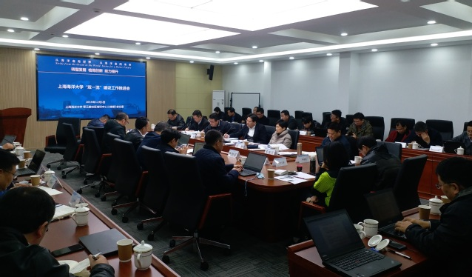
会上，学科建设办公室汇报了“双一流”要求的地方高水平大学建设的总体情况，财务处汇报了2020年高水平大学建设项目设计及预算安排、执行要求，水产与生命学院、海洋科学学院、食品学院、经管学院院长汇报了本学院建设情况，地方高水平大学建设项目的二级板块负责人交流了对后续工作的思考和建议。
听取汇报后，龚晋介绍了教育部、上海市在“双一流”建设、地方高水平特色大学建设的新要求。他说，学科建设是“双一流”建设的基础，希望学校从人才培养、学术团队、科研创新三方面进一步加强学科建设，发挥特色优势，提升建设目标达成度、建设任务的完成度，建设成果的显示度。
校领导何雅、闵辉、李家乐对下一阶段的工作提出要求，相关学院、部门要对标对表上级部署找准差距，处理好整体建设与重点建设的关系，加强工作创新性与协同性、发挥一流学科建设对学校整体发展的带动作用。
程裕东校长讲话时强调，今年是学校“双一流”建设和地方高水平大学试点建设的关键之年，也是学校“十三五”规划执行、教育综合改革攻坚的关键之年。在推进一流学科和地方高水平大学建设进程中，要深化落实全国教育大会精神，始终自觉主动对标对照三部委《关于高等学校加快“双一流”建设的指导意见》的要求，进一步转变观念，主动作为，加强协同抓紧抓好各项建设任务；坚持以立德树人为根本，深化教育教学改革，形成高水平的人才培养体系；加强基础研究布局，聚焦学术前沿，增强服务国家战略和地方经济社会发展的能力；加强国际交流与合作，在国际坐标中审视比较，形成引领性标准；切实用好建设经费，体现绩效。

